BASES REGULADORAS DE LA CONVOCATORIA DE SUBVENCIONES EN MATERIA DE DESARROLLO DE LAS COMPETENCIAS COMARCALES DE ACCIÓN SOCIAL, TURISMO, DEPORTES Y CULTURA PARA LOS AYUNTAMIENTOS DE LA COMARCA DE VALDEJALÓN EN EL EJERCICIO 2024.
La presente convocatoria de subvenciones se realiza en régimen de concurrencia competitiva y se corresponde con Línea de desarrollo rural, comprendida dentro de Art.12 Cooperación municipal, del Plan Estratégico de Subvenciones para el período 2024-2027 publicado en el BOPZ núm. 65 de fecha 20 de marzo de 2024 y sus modificaciones sucesivas, rigiéndose por la Ordenanza General de Subvenciones de la Comarca de Valdejalón, publicada en el BOPZ núm. 144 de fecha 22 de mayo de 2019 en cuanto no contradiga lo dispuesto en la Ley 38/2003, de 17 de noviembre, General de Subvenciones; Real Decreto 887/2006, de 21 de julio, por el que se aprueba el Reglamento de la Ley General de Subvenciones; Decreto Legislativo 2/2023, de 3 de mayo, por el que se aprueba el Texto refundido de la ley de Subvenciones de Aragón, Ley 7/1999, de 2 de abril, de Administración Local de Aragón, y el Decreto 347/2002, de 19 de noviembre, del Gobierno de Aragón, por el que se aprueba el Reglamento de Bienes, Actividades, Servicios y Obras de las Entidades Locales de Aragón.
Primero. – Objeto.
Estas normas tienen por objeto la regulación de la convocatoria de subvenciones a los municipios que forman parte de la Comarca de Valdejalón para la financiación de la ejecución de equipamientos e inversiones, obras, incluida la adquisición de bienes inmuebles, que contribuyan al desarrollo de las competencias comarcales en materia de acción social, cultura, deportes y promoción turística de conformidad al Decreto 4/2005, de 11 de enero, del Gobierno de Aragón por el que se modifican los Decretos del Gobierno de Aragón de transferencia de funciones y traspaso de servicios, Decreto 105/20002, de 19 de marzo.
Quedan excluidos del objeto de la presente convocatoria los gastos ordinarios de mantenimiento y gastos de bienes corrientes y servicios municipales.
En todo caso, las obras y equipamientos para las que los Ayuntamientos Comarcales soliciten su inclusión en esta convocatoria, deberán contribuir al equilibrio y/o mejora del coste efectivo de los servicios.
Cada Ayuntamiento podrá imputar hasta un máximo de cuatro obras en la presente convocatoria.

Segundo. - Período de ejecución de las inversiones

Podrán ser objeto de subvención las inversiones realizadas y efectivamente pagadas entre el 01 de enero de 2024 y el 3 de octubre de 2025.

Tercero. - Gastos subvencionables.
Podrán ser objeto de subvención la ejecución de equipamientos e inversiones, obras y adquisición de inversiones, incluida la adquisición de bienes inmuebles, que contribuyan al desarrollo de las competencias comarcales en materia de acción social, cultura, deportes y promoción turística de conformidad al Decreto 4/2005, de 11 de enero, del Gobierno de Aragón por el que se modifican los Decretos del Gobierno de Aragón de transferencia de funciones y traspaso de servicios, Decreto 105/20002, de 19 de marzo.
En ningún caso podrán ser objeto de subvención:
- Las obras fraccionadas por fases, salvo que se trate de inversiones en las que
se cumplan los requisitos establecidos en el artículo 99 y Disposición
Adicional 2ª.3 y 3ª.7 de la Ley de Contratos del Sector Público, artículo 125 del
Reglamento General de Contratos de las Administraciones Públicas, aprobado
por Real Decreto 1098/2001, de 12 de octubre, y en el artículo 336 del
Reglamento de Bienes, Actividades, Servicios y Obras de las Entidades
Locales de Aragón, debiendo cada fase conformar una actuación sustancialmente definida y ser recibida o ser entregada al uso público.
- Gastos corrientes o mero mantenimiento de los servicios municipales. Gastos ordinarios de funcionamiento o contratación de actividades o servicios.

Cuarto. - Cuantía de la subvención y criterios de distribución de los créditos.
1. El importe total de la subvención a conceder por la Comarca de Valdejalón no superará el100% del coste de la inversión, debiendo justificarse la subvención concedida en la forma y por el importe definido en la base decimotercera.
2. Esta subvención será compatible con la percepción de otras subvenciones, ayudas o ingresos destinados a la misma inversión procedentes de otras Administraciones o Entidad Públicas, en cuyo caso, la suma de las mismas no podrá suponer más del 100% del coste de la inversión subvencionada. Si la suma de ayudas públicas superase dicho porcentaje, la aportación de la Comarca se reducirá hasta cumplir con ese porcentaje.
Para la determinación del importe de subvención que como máximo podrán solicitar los municipios beneficiarios de la convocatoria de subvenciones municipales, se han tenido en cuenta los datos de población de los municipios de la Comarca a fecha 1 de enero de 2023.
La distribución de los créditos se ha realizado atendiendo a los siguientes criterios objetivos:
- El 40% del importe del presupuesto total se reparte atribuyendo una cantidad fija por municipio.
- El 60% del importe del presupuesto total se reparte
atribuyendo una cantidad fija por habitante según los datos de población.
Siguiendo el anterior criterio de reparto, la distribución de los créditos por municipios comarcales resulta la siguiente:

MUNICIPIO | POBLACIÓN | 40% | 60% | TOTAL
Almonacid de la Sierra | 775 | 47058,82353 | 30924,7498 | 77.983,57€
Almunia de Doña G., La | 7914 | 47058,82353 | 315791,574 | 362.850,40€
Alpartir | 570 | 47058,82353 | 22744,6547 | 69.803,48€
Bardallur | 232 | 47058,82353 | 9257,47348 | 56.316,30€
Calatorao | 2889 | 47058,82353 | 115279,487 | 162.338,31€
Chodes | 94 | 47058,82353 | 3750,87288 | 50.809,70€
Epila | 4494 | 47058,82353 | 179323,646 | 226.382,47€
Lucena de Jalón | 234 | 47058,82353 | 9337,27929 | 56.396,10€
Lumpiaque | 848 | 47058,82353 | 33837,6617 | 80.896,49€
Morata de Jalón | 1058 | 47058,82353 | 42217,2713 | 89.276,09€
Muela, La | 6416 | 47058,82353 | 256017,025 | 303.075,85€
Plasencia de Jalón | 353 | 47058,82353 | 14085,7247 | 61.144,55€
Ricla | 2987 | 47058,82353 | 119189,971 | 166.248,79€
Rueda de Jalón | 323 | 47058,82353 | 12888,6376 | 59.947,46€
Salillas de Jalón | 351 | 47058,82353 | 14005,9189 | 61.064,74€
Santa Cruz de Grío | 97 | 47058,82353 | 3870,58158 | 50.929,41€
Urrea de Jalón | 438 | 47058,82353 | 17477,4715 | 64.536,30€
 | 30.073 |  |  | 2.000.000,00€

El importe de la subvención que se apruebe, se mantendrá siempre y cuando el municipio liquide la actuación por igual o superior importe a la concesión. En caso contrario dicha subvención será reducida de forma proporcional.
Quinto. - Beneficiarios.
Podrán acogerse a las subvenciones reguladas en esta convocatoria todos los municipios de la Comarca de Valdejalón que no se encuentren incursos en ninguna de las causas de prohibición previstas en el artículo 13.2 y 13.3 de la Ley General de Subvenciones (artículo 26 del RLGS), que se encuentren al corriente en el cumplimiento de obligaciones por reintegro de subvenciones (artículo 25 del RLGS) y que no se encuentren en situación deudora con la Comarca de Valdejalón.
Sexto. - Crédito presupuestario.
El crédito presupuestario previsto para esta convocatoria asciende a las siguientes cantidades:
2310.7620000: Actuaciones de inversión en materia de Acción Social: 400.000€
3340.7620000: Actuaciones de inversión en materia de Cultura: 700.000€
3410.7620000: Actuaciones de inversión en materia de Deportes:700.000€
4320.7620000: Actuaciones de inversión en materia de Promoción turística: 200.000€
Los créditos iniciales antes fijados, podrán redistribuirse en función de las solicitudes realizadas por los respectivos Ayuntamientos hasta cubrir la cuantía total máxima fijada en la convocatoria.
Al efecto, una vez la Comisión de Valoración haya propuesto la concesión, y si esto fuera necesario, se procederá a realizar la correspondiente modificación presupuestaria.
Séptima. Solicitudes y documentación a aportar.
Las solicitudes se deberán formular en el modelo que figura como Anexo I de la presente convocatoria a disposición para los interesados en el portal web y en la sede electrónica de la Comarca de Valdejalón, debiendo indicar expresamente el importe del proyecto o de la actividad y la subvención que solicitan para el mismo.
Con la solicitud, se deja expresa constancia de que la asociación autoriza a la Comarca a revisar sus datos ante la Agencia Tributaria y Tesorería de la Seguridad Social a efectos de control de subvenciones.
Junto al escrito de solicitud se presentarán:
- Declaración de otras ayudas o subvenciones (Anexo II).
- Declaración responsable de estar al corriente de las obligaciones tributarias y de seguridad social y con la Comarca de Valdejalón. Igualmente, se hará constar la declaración de encontrarse al día en la obligación de rendir sus cuentas a la Cámara de Cuentas de Aragón de acuerdo con la normativa aplicable, haber adoptado medidas de racionalización del gasto y haber presentado planes económico-financieros, en el caso de que sus cuentas presenten desequilibrios o acumulen deudas con proveedores. (Anexo III)
- Memoria explicativa sobre la inversión que incluirá:
1.- Denominación de la Entidad.
2.- Proyecto de la inversión.
3.- Presupuesto de la inversión
4.- Subvención solicitada.
5.- Programa de gasto al que imputan la subvención (Turismo/ Acción social/ Cultura o Deportes)
- Junto con la memoria se incluirá proyecto técnico de la inversión a realizar cuando éste sea exigible o memoria valorada. Ambos deberán estar suscritos por un técnico competente, indicando su número de colegiación.
Deberán indicar presupuesto desglosado por partidas de unidades de obra y metros, indicando también gastos generales y beneficio industrial.
En caso de producirse modificaciones en la memoria o proyecto a lo largo de la ejecución de las obras, deberán aportarse a la Comarca en el momento que sean aprobadas.
En caso de adquisición de bienes inmuebles: Memoria explicativa de la actuación suscrita por el Alcalde o valoración suscrita por Técnico competente cuando la normativa técnica lo requiera, en la que se describa con claridad el bien a adquirir, su necesidad para el interés o el servicio público y que se especifique el destino del bien a adquirir, acompañada de tasación del bien firmada por un
técnico municipal o un perito independiente con su número de colegiado, en la que se reflejará el valor del bien como resultado de un cálculo aritmético en el que constarán los metros cuadrados del bien multiplicados por el precio de referencia como valor de mercado. Asimismo, se deben adjuntar los planos necesarios para ubicar el bien a adquirir.
Esta actuación puede incluir también como gasto subvencionable los impuestos y los gastos notariales y registrales, en su caso; debiéndose aclarar en la tasación efectuada si el importe solicitado como subvención incluye o no el IVA.
En caso de adquisición de suministros de bienes muebles:
Memoria explicativa de la actuación suscrita por el Alcalde o valoración suscrita
por Técnico competente cuando la normativa técnica lo requiera, en la que se describa con claridad el bien a adquirir y su necesidad para el interés o el servicio público, detallando los conceptos al respecto, cantidades y precios unitarios así como el IVA detallado.
- Ficha de terceros cumplimentada (Anexo IV). En caso de que las firmas de la ficha no sean digitales, se deberá remitir a la Comarca el documento original.

Octava. - Plazo de presentación.
El plazo de presentación de solicitudes será de un mes contado a partir de la fecha de publicación de la convocatoria en el Boletín Oficial de la Provincia. Las solicitudes de subvención y la documentación a que se hace mención en el apartado anterior, deberán ser dirigidas a la Ilmo. Sr. Presidente de la Comarca de Valdejalón, y deberán presentarse electrónicamente a través del registro electrónico de la Comarca o registro electrónico correspondiente.

Novena. - Procedimiento de instrucción y propuesta de resolución.
Instrucción de procedimiento.
El órgano competente para la instrucción del procedimiento será la Técnico de gestión en materia de contratación de la Comarca de Valdejalón. Actuará, en caso de ser necesario como sustituto, el Sr. Secretario de la Comarca de Valdejalón.

Comprobada la corrección documental de las solicitudes, el órgano instructor realizará de oficio cuantas actuaciones estime necesarias para la comprobación y estudio de los datos relativos a la o las inversiones subvencionables y del cumplimiento de las condiciones del solicitante para ser beneficiario de la subvención. Estos extremos se acreditarán mediante informe.

Se constituirá una Comisión de Valoración de carácter técnico compuesta por tres técnicos de las áreas de deportes, servicios sociales y administración general y un funcionario que actuará como secretario, sin perjuicio de las delegaciones que en su ceso pudieran proceder, como órgano colegiado al que corresponde evaluar las solicitudes presentadas.

La Comisión de Valoración realizará el examen de las solicitudes y elaborará un informe en el que figurará la aplicación de los criterios de valoración establecidos en la base cuarta y que será la base de la propuesta de resolución del órgano instructor.
Propuesta de resolución provisional.
El órgano instructor, a la vista del expediente y del informe de la Comisión de Valoración, formulará la propuesta de resolución provisional, que incluirá la relación de solicitantes para los que se propone la concesión de la subvención y su cuantía, especificando los criterios de valoración seguidos para efectuarla.
Si la propuesta de resolución se separa del informe técnico de valoración, en todo o en parte, el instructor deberá motivar su decisión, debiendo quedar constancia en el expediente.
Emitida la propuesta de resolución provisional, se cumplirá con el trámite de audiencia, notificando a los interesados la propuesta y concediéndoles un plazo de diez días para que pueda presentar las alegaciones que consideren oportunas. Se podrá prescindir del trámite de audiencia cuando no figuren en el procedimiento ni sean tenidos en cuenta en la resolución otros hechos ni otras alegaciones y pruebas que las aducidas por el interesado. En este caso, la propuesta de resolución tendrá carácter definitivo.

Propuesta de resolución definitiva.
Instruido el procedimiento, e informadas las alegaciones presentadas en su caso, el órgano instructor formulará la propuesta de resolución definitiva que expresará los aspectos anteriormente indicados.
Esta propuesta de resolución definitiva se notificará por el órgano instructor a los interesados propuestos como beneficiarios a través del Portal Web de la Comarca de Valdejalón y sede electrónica.
Las propuestas de resolución provisional y definitiva no crean derecho alguno a favor del beneficiario propuesto, frente a la Comarca, mientras no se le haya notificado la resolución de concesión.
Decima. Resolución.

A la vista de la propuesta de resolución definitiva, el Presidente de la Comarca dictará resolución, resolviendo el procedimiento.
En la resolución constará, en todo caso, el objeto de la subvención, el beneficiario, el importe de la subvención, así como, de forma fundamentada, la desestimación y la no concesión de ayuda por inadmisión de la petición, desistimiento, renuncia o imposibilidad material sobrevenida del resto de solicitudes. En la resolución se indicarán los recursos que puedan ejercitarse.
Si el órgano concedente se aparta en todo o en parte de la propuesta del instructor deberá motivarlo suficientemente, debiendo dejar constancia en el expediente.
El plazo máximo para resolver el procedimiento y notificar la resolución será de tres meses máximo desde la fecha de finalización del plazo de solicitudes, conforme lo establecido en el 23.1 la Ley 5/2015, de 25 de marzo, de Subvenciones de Aragón. Transcurrido dicho plazo sin que se haya notificado la resolución, los interesados podrán entender desestimada su solicitud por silencio administrativo.
La resolución de concesión pondrá fin a la vía administrativa.
De acuerdo con lo dispuesto en los artículos 123 y 124 de la Ley 39/2015, de 1 de octubre, del Procedimiento Administrativo Común de las Administraciones Públicas, contra dicha resolución podrá interponerse recurso potestativo de reposición ante el Presidente de la Comarca, en el término de un mes a contar desde el día siguiente al de la recepción de la notificación, o bien directamente recurso contencioso-administrativo ante el Juzgado de lo Contencioso-Administrativo de Zaragoza, en el plazo de dos meses, a contar desde el día siguiente al de la recepción de la notificación, de conformidad con el artículo 46 de la Ley 29/1998, de 13 de julio, de la Jurisdicción Contencioso-Administrativa.

Undécima. Aceptación y adelanto de la subvención.
La concesión surte efectos desde el momento de la notificación o publicación.
Cada Ayuntamiento deberá presentar el Anexo V aceptando la subvención, salvo renuncia expresa del beneficiario.
Una vez presenta da la aceptación, la Comarca procederá a abonar el importe del 100% de la subvención como adelanto, sin prejuicio de la tramitación del expediente de reintegro en caso de no justificar todo el importe del presupuesto protegible.
La convocatoria no admite la reformulación ni el cambio de destino de las solicitudes inicialmente formuladas.
Duodécima. Obligaciones de los beneficiarios.

Son obligaciones de los beneficiarios:

- Aceptar la subvención a los efectos del cumplimiento de las condiciones derivadas de su otorgamiento remitiendo a la Comarca el impreso que figura como Anexo V de esta Convocatoria.
- Realizar la inversión que fundamenta la concesión de la subvención y acreditarla debidamente ante la Comarca de Valdejalón, así como cumplir los requisitos y condiciones que determinan la concesión de la misma.
- Comunicar a la Comarca en el momento de su autorización, la modificación del proyecto objeto de subvención.
- Admitir la evaluación y seguimiento sobre las actividades objeto de ayuda que, en su caso, pueda realizar la Comarca.
- Someterse a las actuaciones de comprobación y a las de control financiero que correspondan a los servicios de intervención de la Comarca.
- Comunicar a la Comarca de Valdejalón la obtención de otras subvenciones, ayudas, ingresos o recursos para la misma finalidad. Esta comunicación deberá efectuarse tan pronto como se conozca y, en todo caso, con anterioridad a la justificación de la subvención.
- Dar publicidad e informar de que la actividad está subvencionada por la Comarca de Valdejalón. Se realizará un cartel por obra o inversión subvencionada (Anexo VIII)

El incumplimiento de cualquiera de estos requisitos podrá motivar la denegación de la ayuda.

En cualquier momento, la Comarca de Valdejalón se reserva el derecho de efectuar, por los medios que considere convenientes, cuantas comprobaciones sean necesarias para asegurar el cumplimiento de la finalidad de la subvención.

Decimotercera. Pago de la subvención y documentación justificativa.
El pago de la subvención se hará efectivo mediante anticipo del 100% del importe de la ayuda concedida a cada entidad y se librará mediante Decreto de Presidencia una vez sea aceptada la subvención por los Ayuntamientos.

Finalizado el periodo de ejecución (3 de octubre de 2025), se deberá justificar la totalidad del presupuesto indicado en la documentación presentada. En caso contrario, la subvención se reducirá proporcionalmente.

La justificación del cumplimiento de las condiciones impuestas y de la consecución de los objetivos previstos en el acto de concesión de la subvención se documentará mediante cuenta justificativa del gasto realizado, que deberá contener la siguiente documentación:
a) Solicitud del pago de la subvención firmada por el/la Alcalde/sa, de acuerdo con el impreso que figura como Anexo VI de esta convocatoria.
b) En el caso de adquisición de bienes inmuebles: Certificación del acuerdo
de adquisición por el órgano competente y escritura pública. En
cumplimiento de lo dispuesto en el artículo 31 de la Ley 38/2003, de 17 de noviembre,
General de Subvenciones, declaración de afectación durante cinco años al destino
establecido. En el caso de expropiaciones forzosas tan solo será necesaria la
presentación del acta de ocupación de los bienes y la justificación del pago efectivo. En el caso de bienes inscribibles en un registro público, deberá hacerse constar en la escritura
esta circunstancia, así como el importe de la subvención concedida, debiendo ser objeto
estos extremos de inscripción en el registro público correspondiente.
c) Certificado de Secretaria, con el visto bueno de Alcaldía, con una relación clasificada de los gastos de la actividad subvencionada, con identificación del acreedor y del documento del gasto, su importe, fecha de emisión y, en su caso, fecha de pago (Anexo VI).
-Facturas y/o demás documentos de valor probatorio equivalente con validez en el tráfico jurídico mercantil o con eficacia administrativa, a nombre del beneficiario, incorporados en la relación a que se hace referencia en el apartado anterior, que acrediten fehacientemente el gasto aplicado a la inversión subvencionada (total del presupuesto) .
-Documentación acreditativa del pago efectivo de las facturas presentadas, en la misma cuantía del presupuesto indicado. Este pago se acreditará mediante justificante bancario.
- Justificación de las retenciones fiscales practicadas y su abono correspondiente en su caso.
A efectos del cálculo de esta cuantía, se sumarán los importes de todas las operaciones o pagos referidos a un mismo objeto en que se haya podido fraccionar la entrega de bienes o prestación de los servicios.
-En el caso de que incluyan gastos de personal se acompañarán copias compulsadas de las nóminas correspondientes, que deberán expresar claramente el nombre y los dos apellidos, DNI, el mes al que correspondan, cuantía bruta, descuentos e importe líquido, así como los boletines de cotización a la Seguridad Social y el modelo 111 del IRPF. En tal supuesto, deberá constar certificado del secretario de la entidad o declaración responsable del presidente haciendo constar que la persona que figura en la correspondiente nómina ha sido la encargada de llevar a cabo el proyecto u actividad objeto de subvención, así como indicación del porcentaje de jornada dedicado a la realización de dicha actividad.
En el Certificado emitido por el Secretario de la Entidad se hará constar expresamente:
- Que se ha cumplido con la finalidad para la que se concedió la subvención.
- Relación de los gastos realizados con cargo a la subvención
- Que los gastos que se justifican no han sido objeto de otra subvención. En caso de concurrencia con otra subvención deberá presentar listado firmado de subvenciones justificadas ante la otra entidad. Todo ello con el fin de garantizar que, en ningún caso, la suma de los importes de las ayudas concedidas por otras Administraciones o Entidades Púbicas y del importe de la otorgada por la Comarca no supere el 100% del coste de dichas actividades.
e) Certificaciones expedidas por el técnico director de la obra y acta de recepción de las obras.

En el caso de no existir dirección de obra, se deberá presentar Informe-Memoria suscrita por el Técnico municipal que relacione las obras ejecutadas con las
descritas en la Memoria aportada junto con la solicitud y con las facturas justificativas.
Incluirá en caso necesario mediciones, valoración detallada e información gráfica. No
obstante, en aquellas obras cuyo presupuesto de contrata sea inferior a 10.000 euros (IVA incluido) se podrá sustituir el informe por una factura debidamente detallada o documento equivalente.
- Certificaciones acreditativas de estar al corriente en el cumplimiento de las obligaciones tributarias y con la Seguridad Social.
- Fotografía del cartel de la/las obras subvencionadas por la Comarca de conformidad al anexo VIII.

Decimocuarta. Plazos de justificación.
El plazo de presentación de las justificaciones finalizará el día 3 de octubre de 2025.
Transcurrido el plazo sin que se haya presentado la justificación, la Administración podrá requerir para que, en el plazo improrrogable de quince días, proceda a la justificación, sin perjuicio del inicio del correspondiente expediente sancionador.
Si una vez transcurrido el plazo para justificar la subvención, se aprecia la existencia de defectos subsanables, la Comarca, procederá a requerir al beneficiario, concediéndole un plazo de diez días (desde la recepción del requerimiento) para su corrección, apercibiéndole de que, en caso contrario, se producirá la pérdida del derecho al cobo de la subvención.
Decimoquinta. Aceptación de las bases.
La presentación de solicitudes implica la aceptación expresa y formal de los términos de esta convocatoria.
Cualquier falsedad en los datos aportados, tanto en la solicitud como en la justificación, para el cobro de la subvención, será motivo suficiente para la pérdida del derecho a recibir la subvención.

Decimosexta. Información sobre el tratamiento de datos personales en la Comarca de Valdejalón.
Los datos personales referentes al titular de la actividad e integrantes que se aporten en la documentación exigida se obtienen para formar parte de ficheros de responsabilidad de la Comarca de Valdejalón, único destinatario de la información aportada de acuerdo con los requisitos de acceso de licitadores al registro.
Estos ficheros se utilizan para la promoción, gestión y contratación de actividades culturales y lúdicas, lo cual no podrá llevarse a cabo sin los datos personales.
Igualmente, el firmante autoriza expresamente el tratamiento de su imagen y su publicación en páginas web, folletos o revistas, pudiendo revocar en cualquier momento este consentimiento mediante escrito dirigido a la Comarca de Valdejalón.
Los derechos de acceso, rectificación, cancelación y oposición podrán ser ejercidos por todos los interesados mediante escrito dirigido a C/ María Auxiliadora, 2. 50010, de la Almunia de Dª Godina (Zaragoza).
En La Almunia a día de la firma electrónica. El Presidente. Jesús Bazán Sanz

ANEXO I
Don/Dña …………………………………………………………………………, en nombre y representación del Ayuntamiento de ……………………………………………………………….., con domicilio en………………………………………………………….……, localidad …………………………… nº de teléfono………………………………., correo electrónico…………………………………………………. …………………………………. con CIF núm. …………………………… y con el siguiente número de cuenta bancaria ………………………………………………………………………(poner los veinte dígitos),

EXPONE: Que en el BOPZ núm. ……, de fecha …………………., se ha publicado la convocatoria de subvenciones en el ámbito de desarrollo rural de la Comarca de Valdejalón para el ejercicio 2024.

Que por la presente, acepta y se somete a las condiciones expresadas en la convocatoria y formula solicitud de subvención para la inversión de ……………………………………………………………………………………………………, que tiene un presupuesto de ……………..…… euros, conforme a la documentación exigida en las bases que se adjunta a la presente instancia.

Que cumple con las obligaciones dispuestas en el artículo 40.3 de la Ley 5/2015, de 25 de marzo, de Subvenciones de Aragón.

Que la entidad a la que representa, reúne todos y cada uno de los requisitos necesarios para ser beneficiario de las subvenciones que otorga la Comarca de Valdejalón y no está incurso en ninguna de las causas que según el art. 13 de la Ley 38/2003 de 17 de noviembre, General de Subvenciones impiden obtener la condición de beneficiario.

Que la entidad autoriza expresamente a la Comarca de Valdejalón a revisar los datos de su entidad ante la Agencia Tributaria y la Tesorería de la Seguridad Social

Por todo lo expuesto, SOLICITA:
La concesión de una subvención de ……………………….. euros.

En …… a ………….… de …… de 2024.
Sello y firma
Documentación que se adjunta:
- a) Declaración de otras ayudas o subvenciones (Anexo II)
- b) Declaración responsable de estar al corriente de las obligaciones tributarias y de seguridad social y con la Comarca de Valdejalón. Igualmente, se hará constar la declaración de encontrarse al día en la obligación de rendir sus cuentas a la Cámara de Cuentas de Aragón de acuerdo con la normativa aplicable, haber adoptado medidas de racionalización del gasto y haber presentado planes económico-financieros, en el caso de que sus cuentas presenten desequilibrios o acumulen deudas con proveedores. (Anexo III)
- c)Memoria detallada sobre la inversión. Incluye proyecto o memoria valorada.
- d) Ficha de terceros cumplimentada (Anexo IV).

ILM. SR. PRESIDENTE DE LA COMARCA DE VALDEJALÓN.

ANEXO II

Declaración de otras ayudas concurrentes

Don/doña ……………………………………………………………………, en calidad de Alcalde/sa del Ayuntamiento de …………………….

DECLARA:

Que la inversión ……………………………………………………………. objeto de la presente solicitud ha obtenido ayudas y subvenciones concurrentes para el mismo proyecto en las siguientes instituciones públicas hasta el día de la fecha:

Organismo: …………………………………………………
Objeto de la ayuda: ……………………………………….
Fecha de concesión…………………………………: ……
Subvención concedida: …………………………………..

- No se ha recibido ninguna ayuda o subvención concurrente para la misma inversión.

Asimismo se compromete a comunicar cuantas ayudas/subvenciones le sean concedidas para el mismo proyecto/actividad, por cualquier organismo público o privado, a partir de la fecha de hoy.

En …………….. a …… de ……………………… de 2024.

Sello y firma

ANEXO III

D./Dña ………………………………………………………………., D.N.I………………………., en su condición de Alcalde/sa de ……………………………………, actuando en su nombre y representación, para lo que está debidamente autorizado,

Que el Ayuntamiento de ……………….……………………………………a la que representa, a día de la fecha, (señale lo que corresponda):

1.- No tiene pendiente de ingreso ninguna reclamación por deudas vencidas con la Seguridad Social, obligaciones tributarias con la Agencia Estatal de Administración Tributaria ni obligaciones con la Comarca de Valdejalón.

2.- Que la entidad a la que, representa, reúne todos y
cada uno de los requisitos necesarios, para ser beneficiario de las subvenciones que otorga la
Comarca de Valdejalón y no está incurso en ninguna de las causas que según el art. 13 de la
Ley 38/2003 de 17 de noviembre, General de Subvenciones impiden obtener la condición de
beneficiario

3.- Que la entidad se encuentra al día en la obligación de rendir sus cuentas a la Cámara de Cuentas de Aragón de acuerdo con la normativa aplicable, o en su caso ha adoptado medidas de racionalización del gasto y debe haber presentado planes económico-financieros, en el caso de que sus cuentas presenten desequilibrios o acumulen deudas con proveedores.

4.- Que autoriza a la Comarca de Valdejalón a solicitar de la Agencia Estatal de
Administración Tributaria y la Seguridad Social los datos relativos al cumplimiento de sus
obligaciones tributarias para comprobar el cumplimiento de los requisitos para ser
beneficiario de la Subvención

En ………………………a …… de ……………………….de 20__

El/La Presidenta/a

ANEXO IV
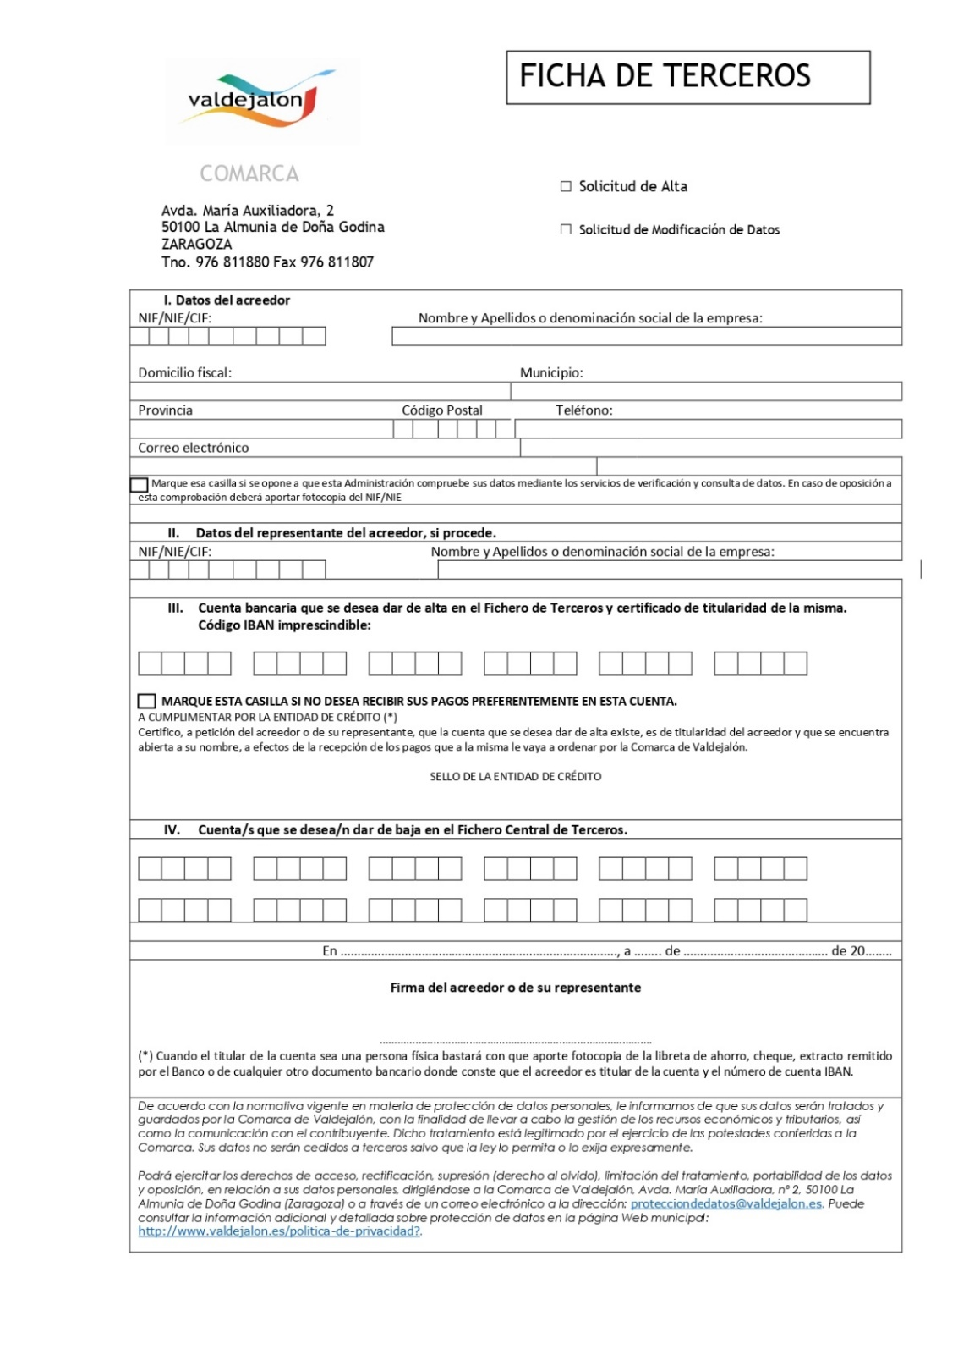

ANEXO V
Declaración de aceptación de la subvención
Don/doña …………………………………………………………………………………, en calidad de Alcalde/sa de ………………………………………………………..,
DECLARA:
1.º Aceptar la subvención concedida para inversión ………………………………………, por un importe de ……………..… euros, por la Comarca de Valdejalón por Resolución de Presidencia de fecha ………………………
2.º Comprometerse a destinar el importe concedido a la finalidad establecida.
3.º Comprometerse a cumplir todas y cada una de las obligaciones establecidas en las bases de la convocatoria y aceptar que, en caso de incumplimiento, esta circunstancia dará lugar al reintegro de las cantidades percibidas o, en su caso, a la compensación automática por parte de la Comarca de Valdejalón.
4.º Que comunicará a la Comarca de Valdejalón la obtención de otras subvenciones o ayudas para la misma finalidad procedente de cualquier Administración, incluida la Comarca de Valdejalón, u otros entes públicos o privados, nacionales o extranjeros.
En …………………….… a ….… de ………………….… de 2024.
Sello y firma

ANEXO VI
Don/doña ………………………………………………………………………..…, en calidad de presidente o representante legal de …………………………………………..

DECLARA:
Que esta entidad recibió escrito de la Comarca de Valdejalón por el que se le comunicaba la concesión de una subvención por importe de ………………… euros con destino al siguiente programa/actividad ……………………………………...…, …………………………………………....dentro de la convocatoria de subvenciones en el ámbito del Desarrollo Rural de la Comarca de Valdejalón para el ejercicio 2024.
Asimismo declara que la entidad no tiene pendiente de ingreso ninguna reclamación por deudas vencidas con la Seguridad Social, obligaciones tributarias con la Agencia Estatal de Administración Tributaria ni obligaciones con la Comarca de Valdejalón.
Y en su virtud, SOLICITA:
Que teniendo por presentado este escrito y los documentos anexos, se sirva admitirlos, tener por completado el expediente para recibir la ayuda correspondiente, y previos los trámites pertinentes, proceda al pago de la subvención de …………………………… euros , en el nº de cuenta:……………………………………………………………….
En …………..…… a …… de ………………..… de 2024.
Sello y firma

ANEXO VII
Relación de gastos de la actividad subvencionada
D. …………………Secretario del Ayuntamiento de ……………..(Zaragoza),

CERTIFICO: Que según resulta de los antecedentes obrantes en la Secretaría de mi cargo y, concretamente en el expediente relativo a la justificación de las ayudas concedidas con cargo al plan de desarrollo rural se ha efectuado la inversión incluida en dicha convocatoria y los pagos que se han realizado con cargo al mismo son los que a continuación se indican:

EMPRESA | FTRA |  | CONCEPTO |  | EUROS

IGUALMENTE CERTIFICO:

-Que los gastos relacionados no han sido incluidos en ninguna otra subvención concedida a este Ayuntamiento.

- Que todos los gastos relacionados son con cargo a la subvención que ahora su justifica.

-Que este Ayuntamiento se encuentra al corriente de sus obligaciones tributarias y de la seguridad social, y a tal efecto se aportan los oportunos certificados.

Y, para que así conste y surta los oportunos efectos, se expide la presente certificación que visa el Sr. Alcalde, a día de la firma electrónica.

Vº.Bº.
El Alcalde,

ANEXO VIII
Cartel de la inversión.

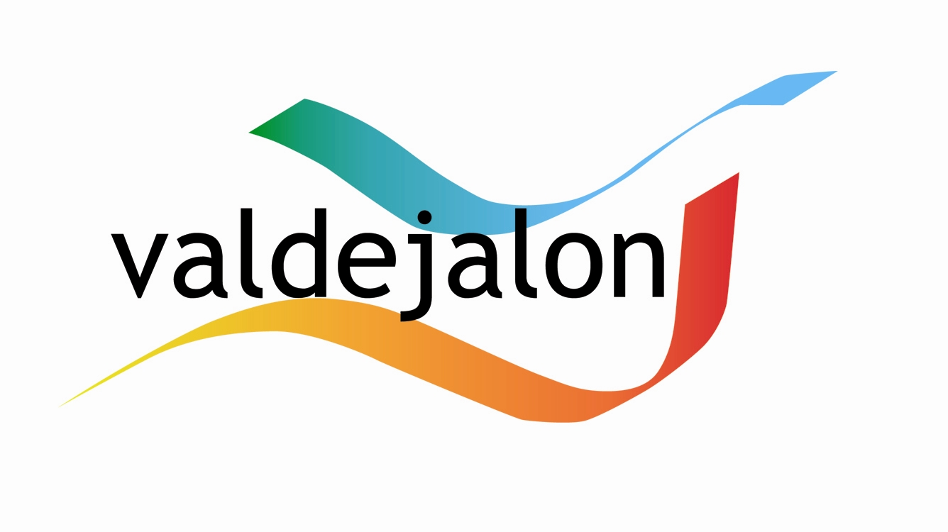
PRESIDENCIA DE LA COMARCA DE VALDEJALON
SUBVENCIÓN PARA EL DESARROLLO RURAL DE VALDEJALÓN
PROYECTO:
PROMOTOR:
IMPORTE INVERSIÓN:
IMPORTE SUBVENCIÓN COMARCA DE VALDEJALÓN:
ANUALIDAD 2024/2025

***Dimensiones mínimas del cartel: 75 cm alto y 50 cm de anchura

